МИНИСТЕРСТВО НАУКИ И ВЫСШЕГО ОБРАЗОВАНИЯ РОССИЙСКОЙ ФЕДЕРАЦИИ
ФГАУ ВО СПБПУ
Институт среднего профессионального образования
Отчет
по лабораторной работе
«Инструментальные средства управления версиями»
По учебной дисциплине «МДК 04.02 Обеспечение качества функционирования КС»

Выполнил:
Студент 2 курса группы 22919/1
Самойлов Владимир Владимирович
Проверил:
Преподаватель ИСПО
Иванова Дарья Васильевна

Санкт-Петербург
2025
Отчёт по GIT-GUI
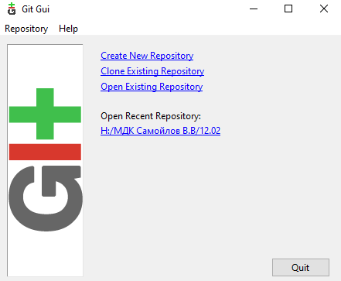
Добавление пути репозитория в GIT-GUI
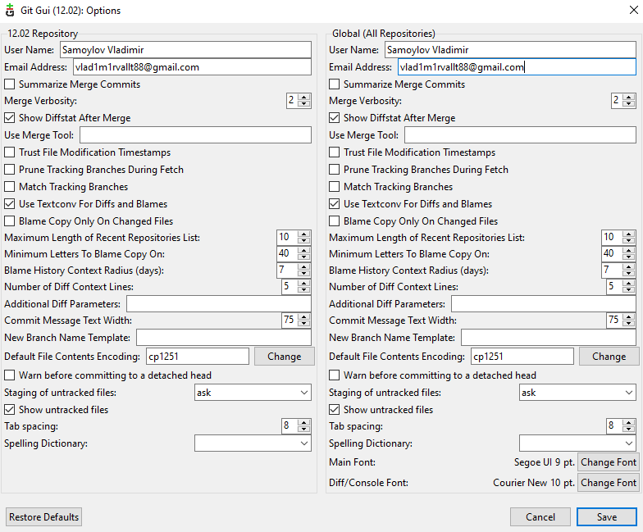
Раздел настроек репозитория

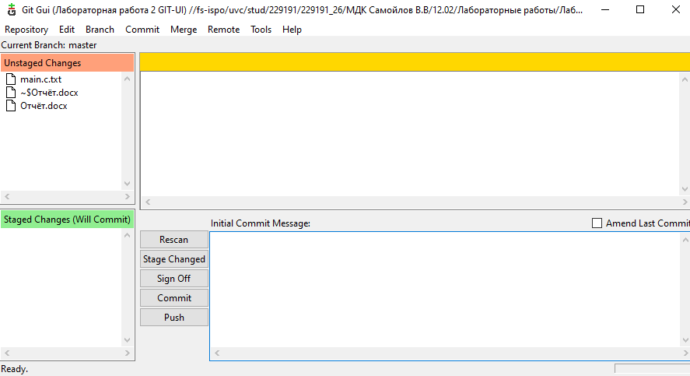
Добавление в папку репозитория файл main.cpp
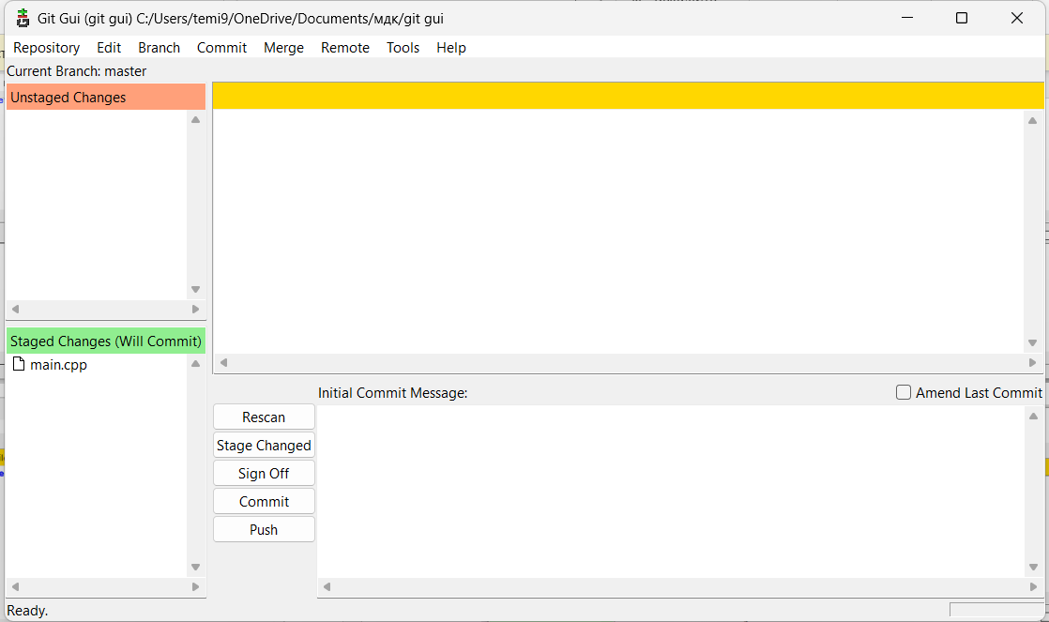
Добавление файла main.cpp в фиксацию
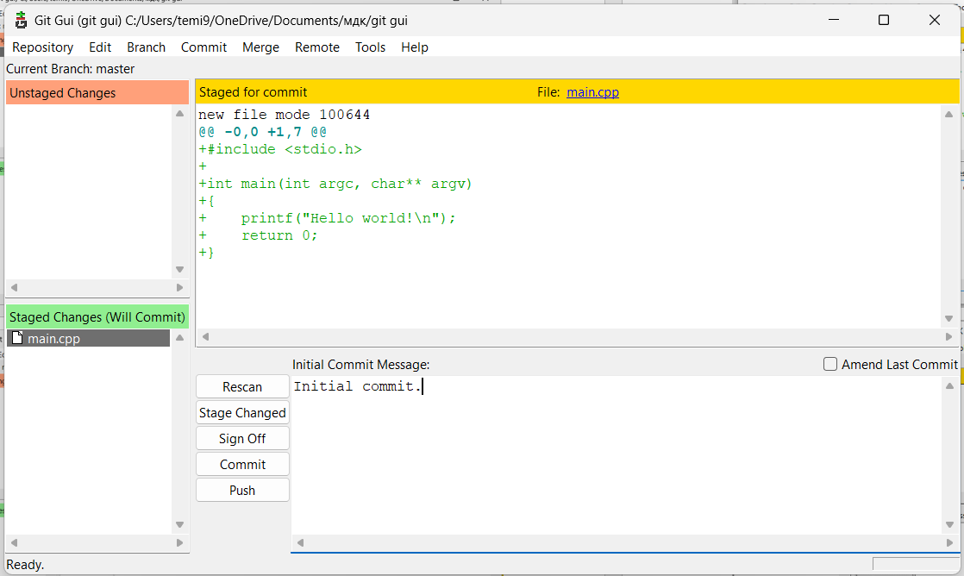
Фиксация изменений с помощью «commit»
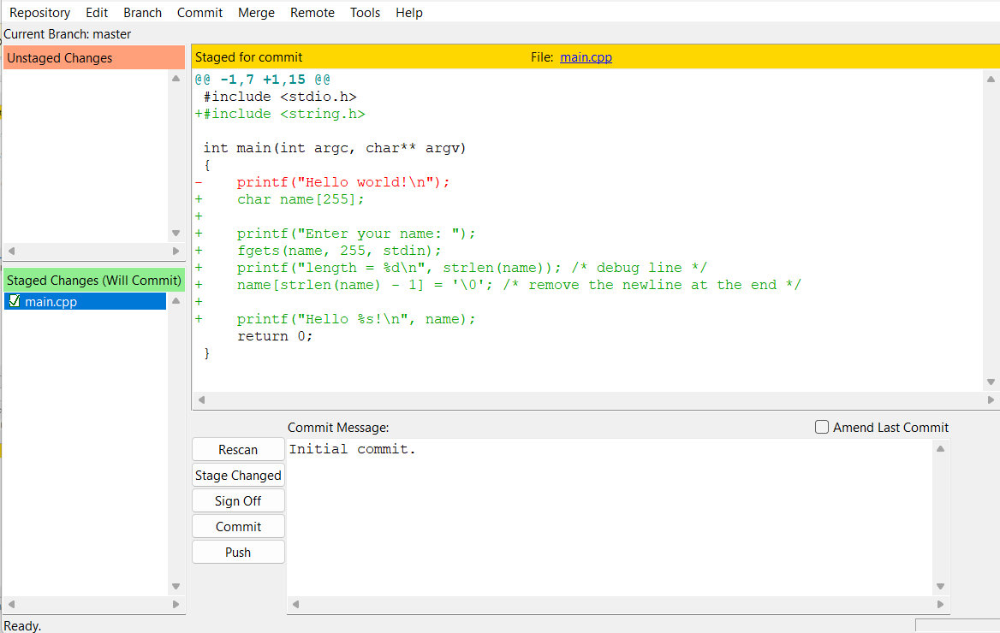
Фиксация изменений в файле main.cpp
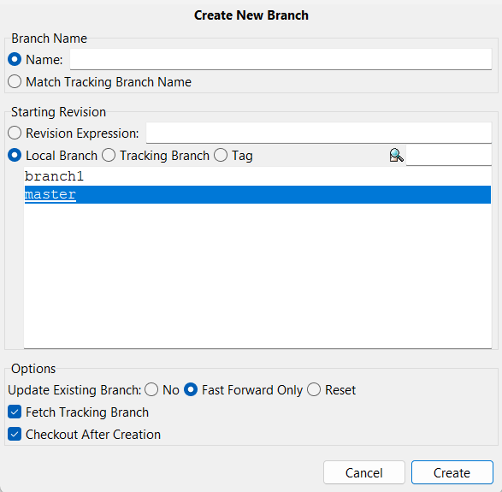
Ветки репозитория
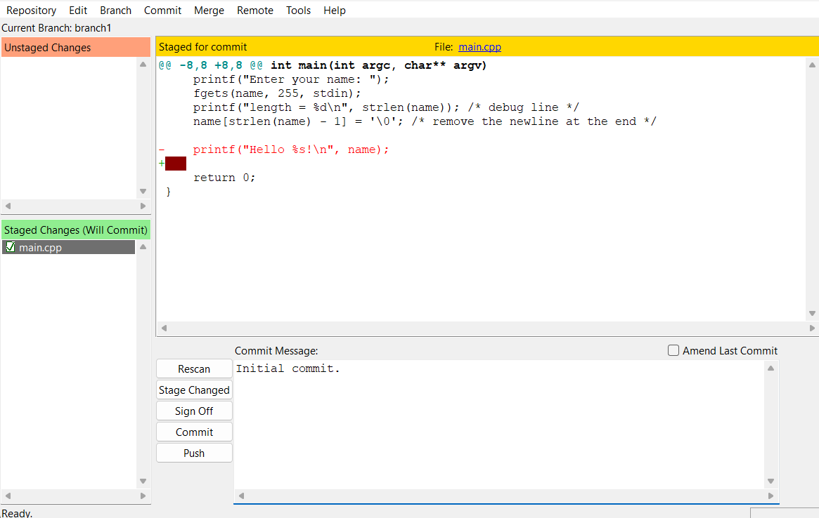
Фиксирование изменений в файле main.cpp в ветке branch1
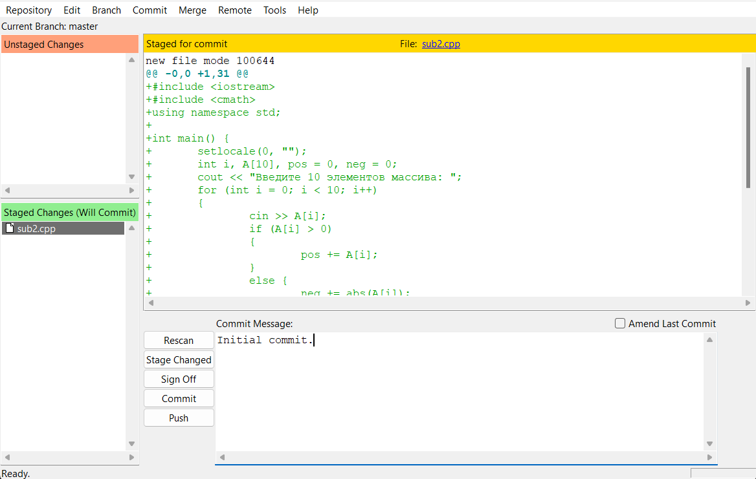
Добавление нового файла в ветке master
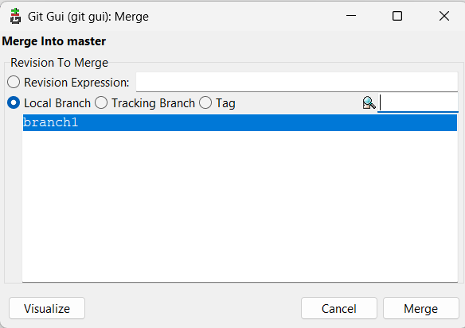
Слияние веток
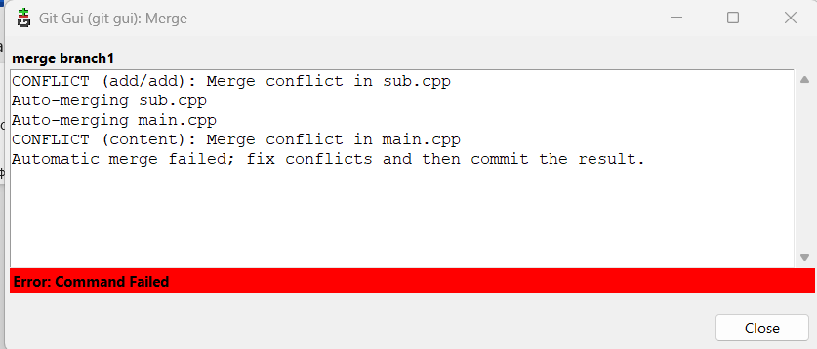
Конфликт при попытке слияния веток
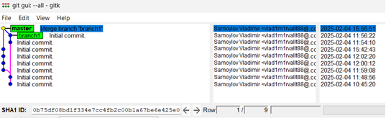
Дерево изменений веток
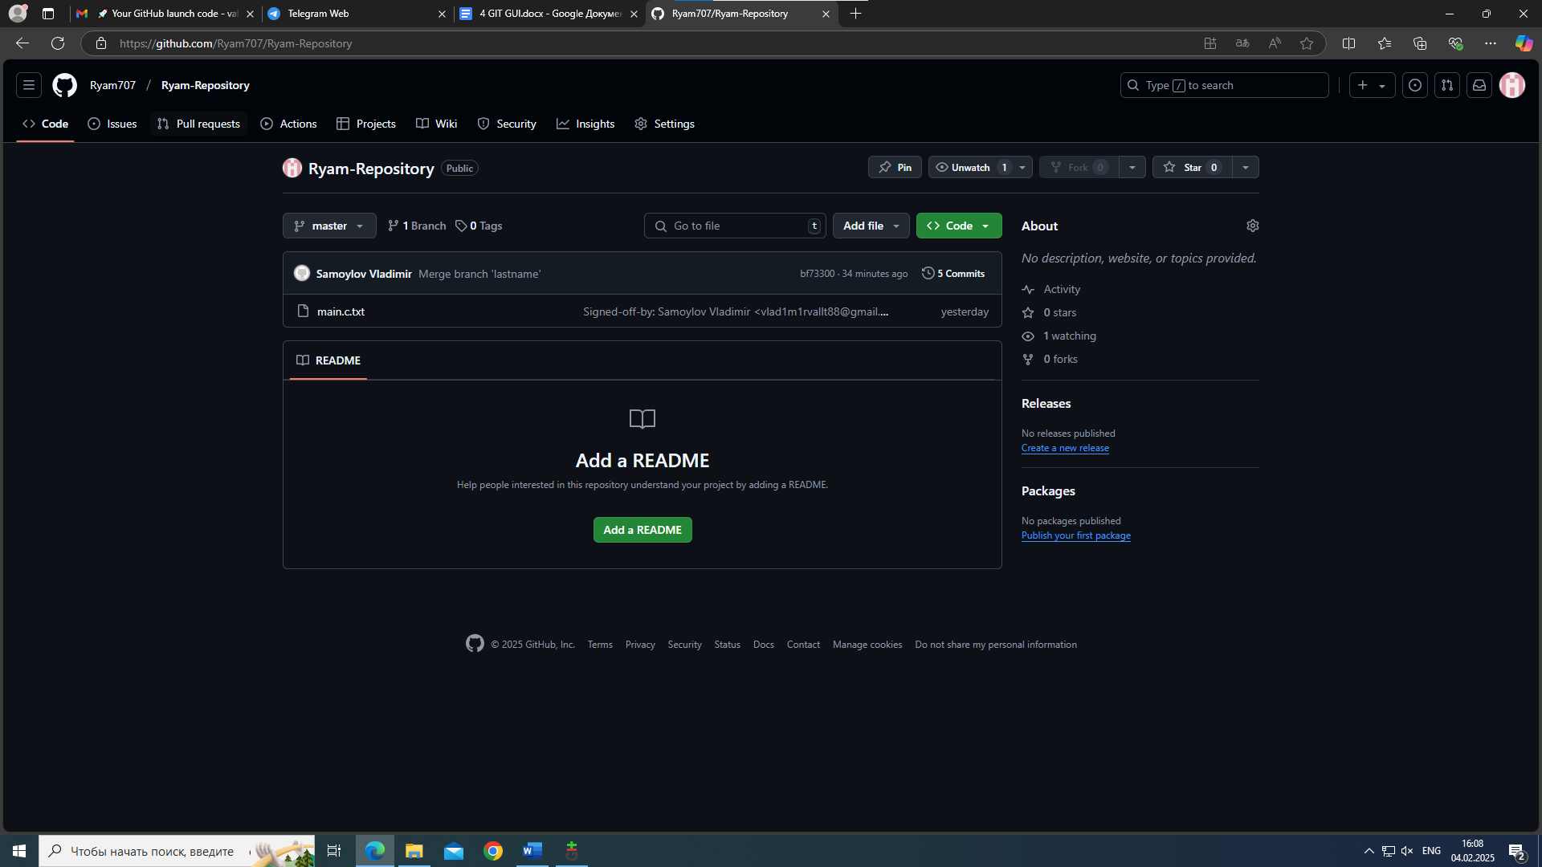
Созданный репозитория на сайте github.com
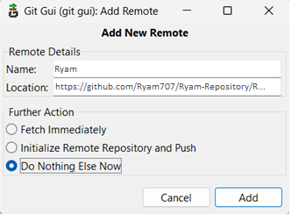
Перенос репозитория в github.com
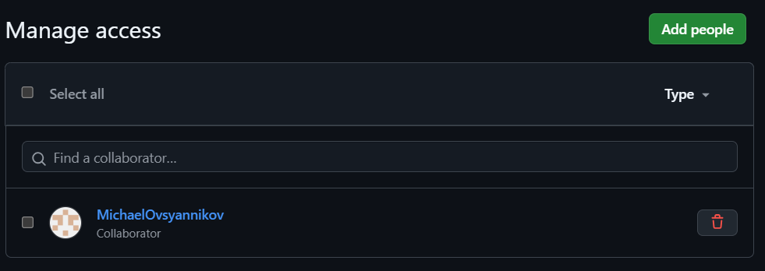
Добавление участника проекта в удаленный репозиторий
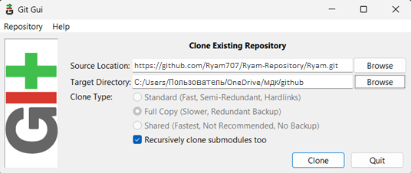
Клонирование удаленного репозитория
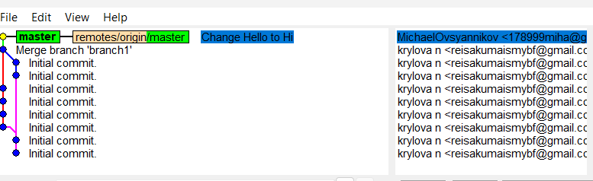
Изменения, которые произвел участник проекта
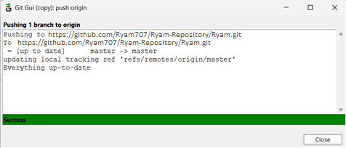
Отправление на удаленный репозиторий после фиксирования изменений

